**單元四：乘法 班級：三年甲班 座號：________ 姓名：__________________**

1. **用直式算算看**

|  |  |  |  |
| --- | --- | --- | --- |
| **（1）395=（ ）** | **（2）487=（ ）** | **（3）5003=（ ）** | **（4）4004=（ ）** |
| **（5）3183=（ ）** | **（6）1724=（ ）** | **（7）2244=（ ）** | **（8）1196=（ ）** |
| **（9）3526=（ ）** | **（10）3097=（ ）** | **（11）5036=（ ）** | **（12）4505=（ ）** |
| **（13）8036=（ ）** | **（14）6809=（ ）** | **（15）6029=（ ）** | **（16）9089=（ ）** |

1. **把做法和答案記下來。**

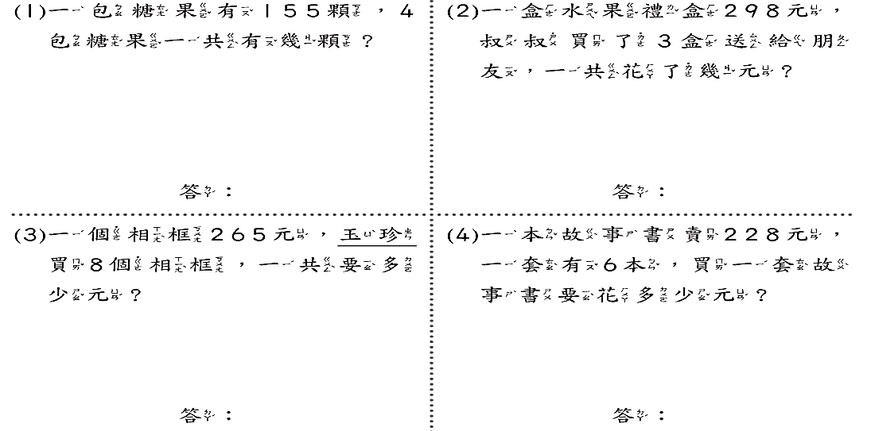

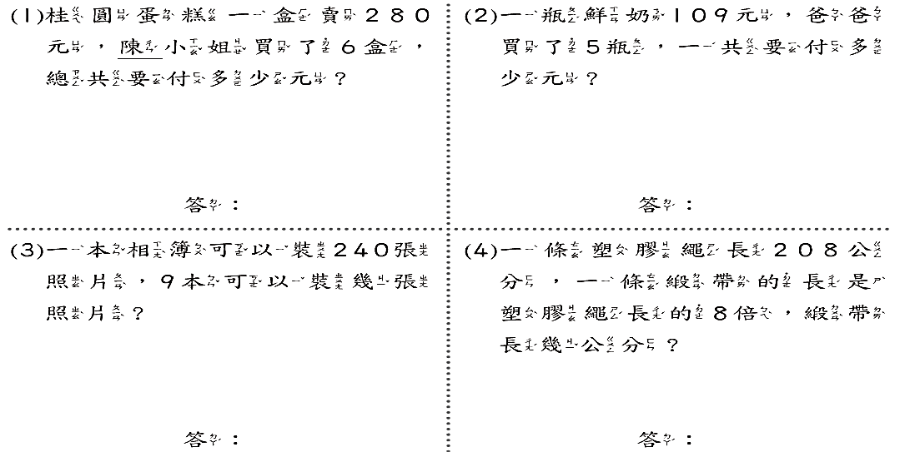

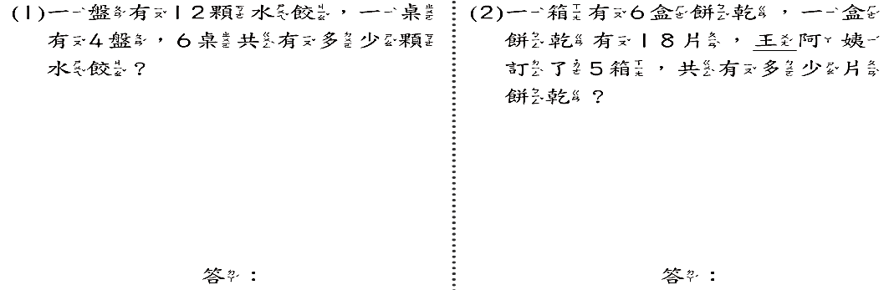

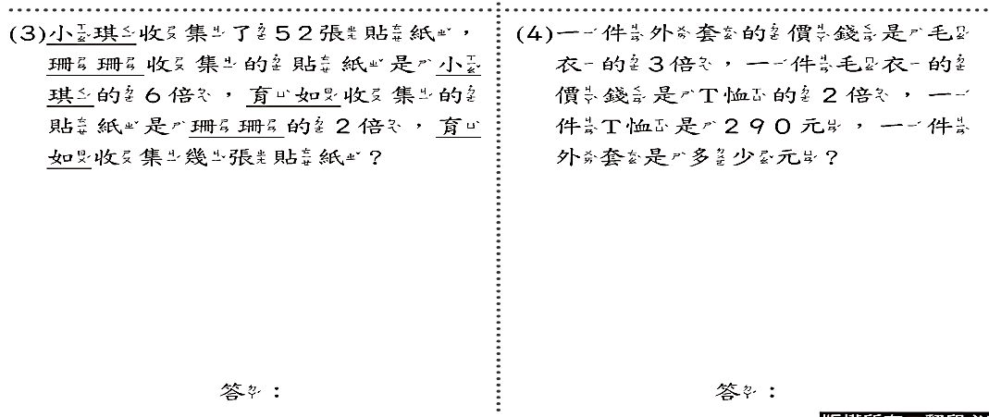

1. **一步一步算算看，（ ）是多少？**

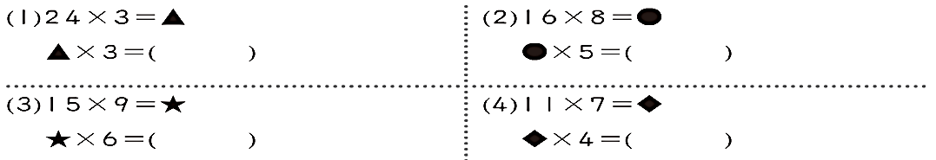

1. **填填看。**

